ÇEVRE POLİTİKAMIZ
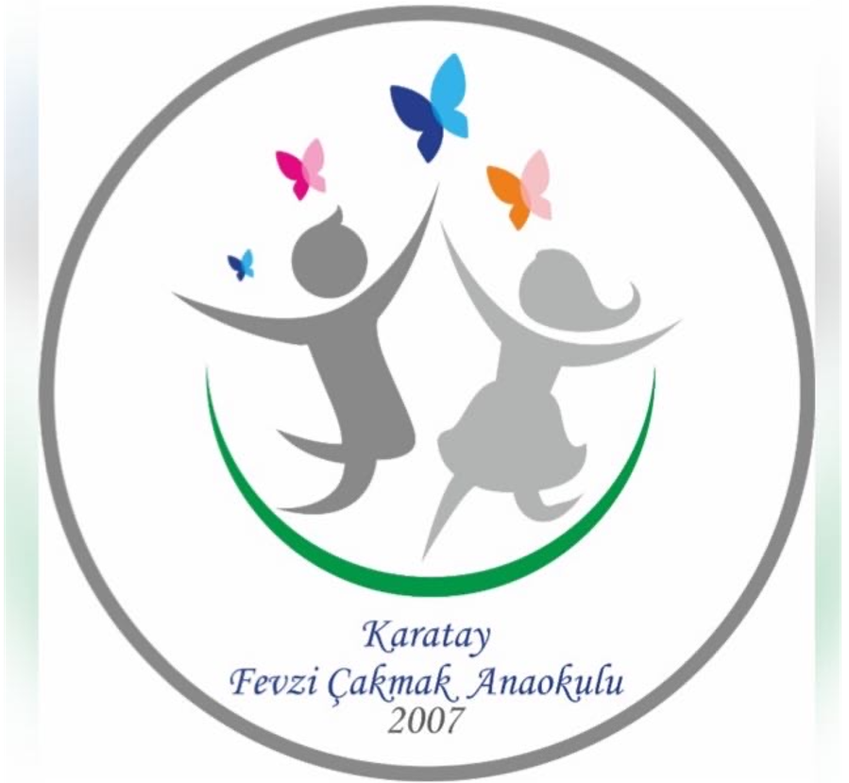

KARATAY FEVZİ ÇAKMAK ANAOKULU
- "Doğaya Saygı” ilkesinden hareketle bütün faaliyetlerimizin çevresel etkisini minimuma indirmeyi amaçlayan okulumuzun yönetimi, çevreye zarar vermemek konusunda devamlı olarak duyarlı ve dikkatli olacak ve doğal kaynakları korumanın yollarını arayacaktır.

- Kurduğumuz çevre yönetim sistemini sürekli geliştirmek ve çevre kirliliğini önlemek amacıyla tüm çalışanlarımıza eğitim vermeyi, eğitimin sürekliliğini, yürürlükte bulunan çevreyle ilgili mevzuat ve idarî düzenlemelere, kendiliğinden tâbi olduğu diğer şartlara uymayı kabul ve taahhüt eder.

Okul Müdürü
SONGÜL KARDAĞ İNAN

